Камера
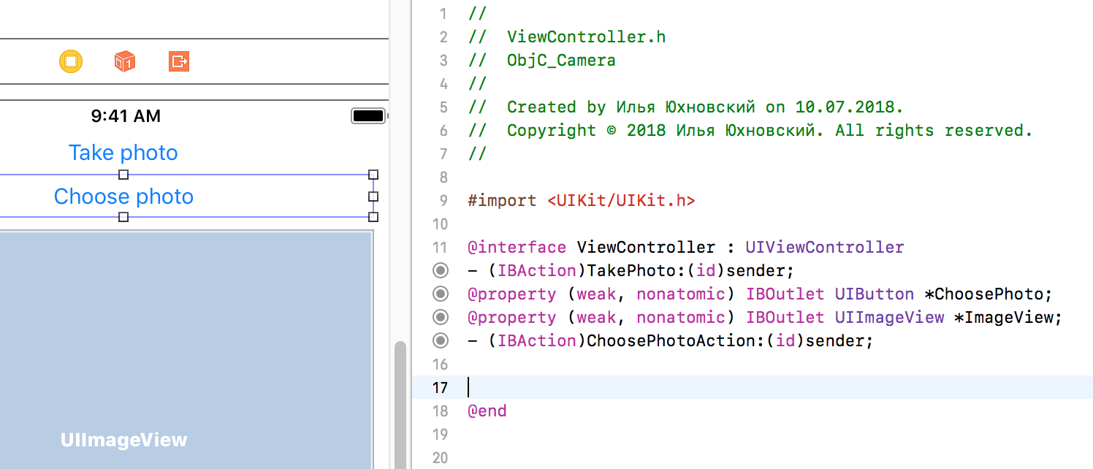
Добавим две кнопки и ImageView и добавим Outlet и Action в h-файл
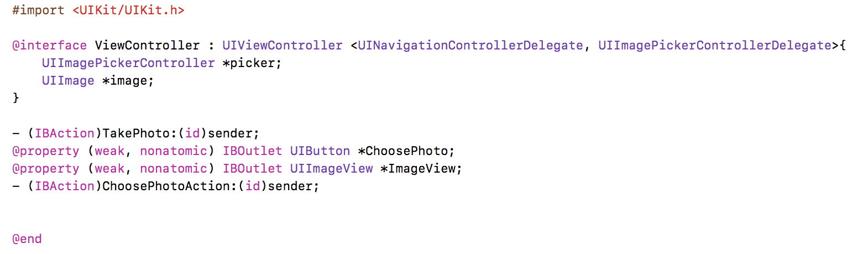
Добавим делегаты и две переменные. В результате h-файл должен выглядеть:
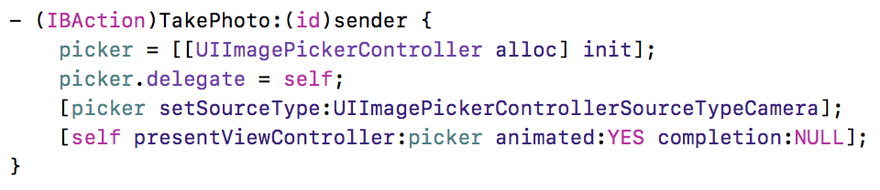
Перейдем к редактированию m-файла. Добавим код в обработчик фотографирования.
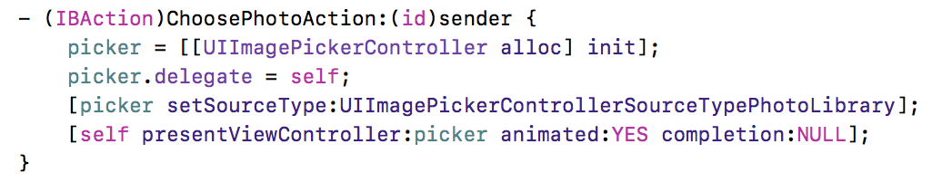
Теперь добавим код для просмотра результатов:
И добавим функции:
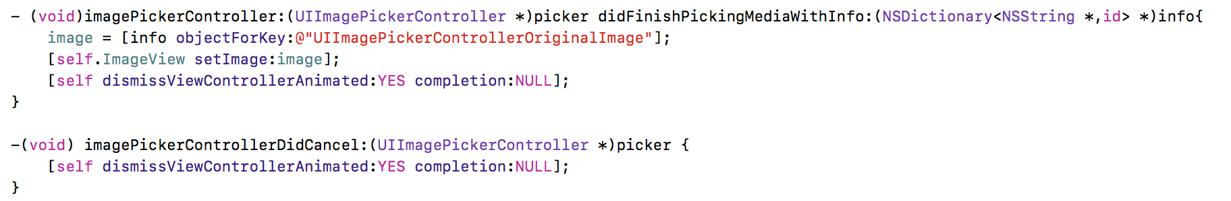
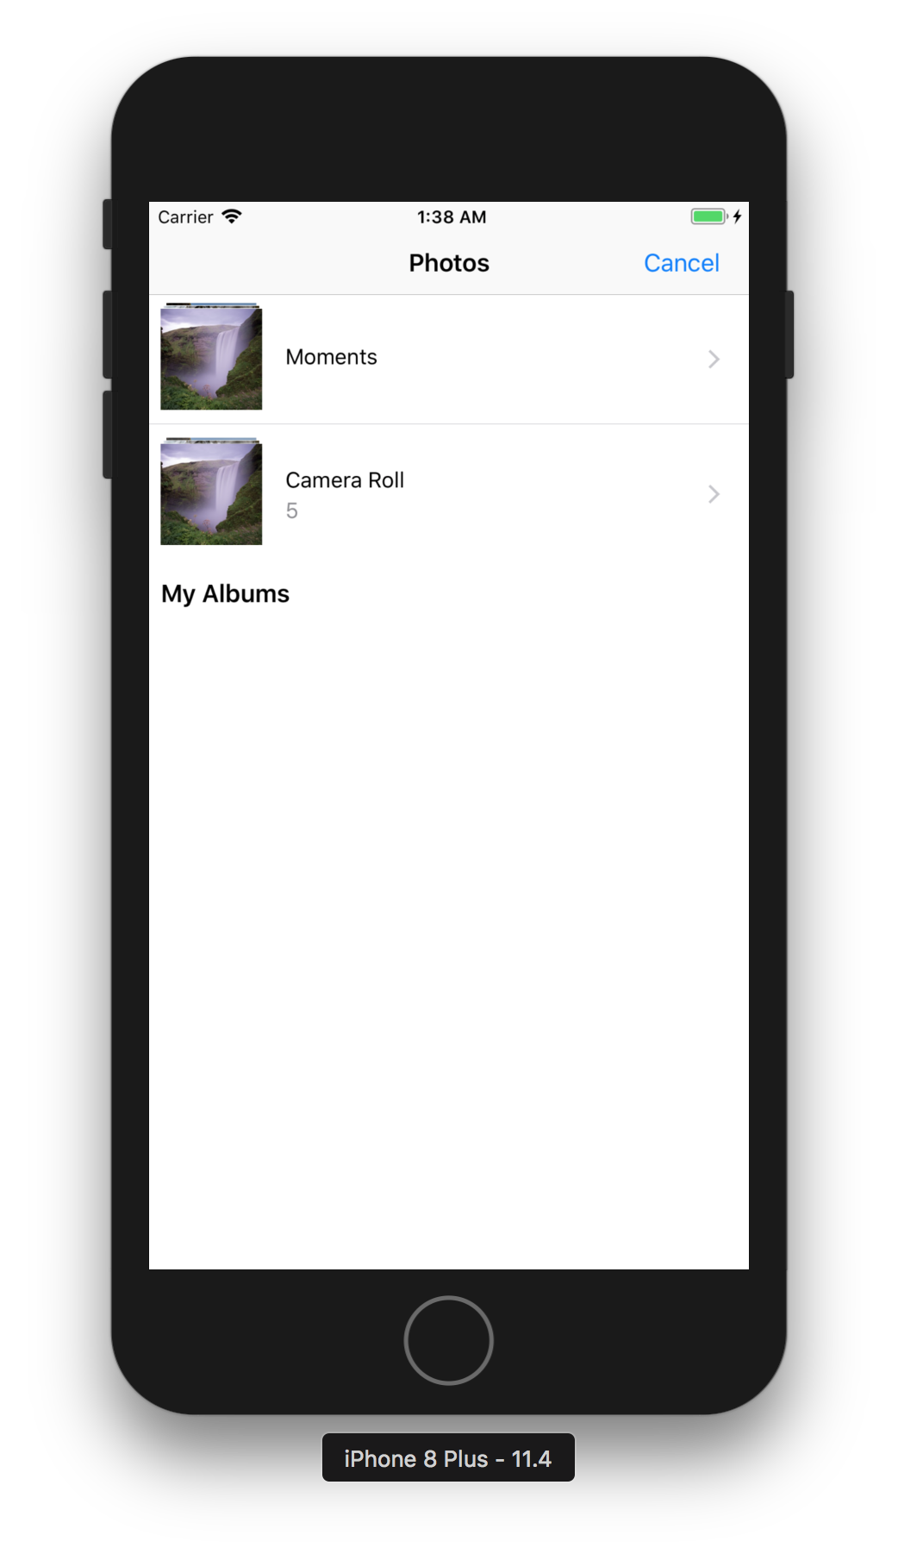
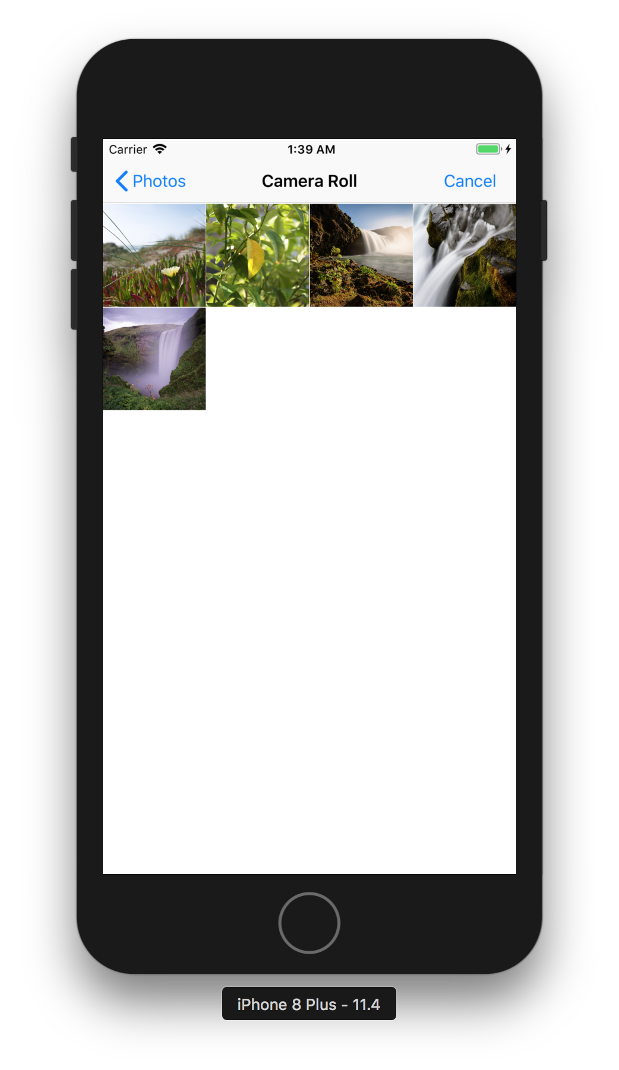
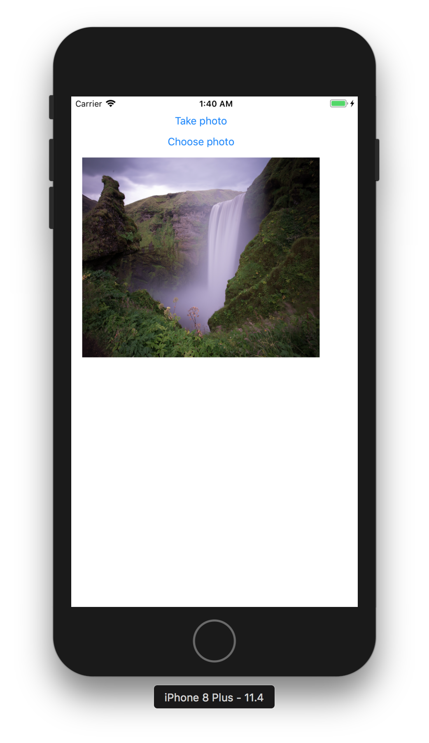
Проверим как работает написанный код. Нажмем на кнопку Choose Photo, убедимся, что работает переход в альбом и выбор фото:
К сожалению, как работает камера на симуляторе нельзя. Это возможно только на реальном устройстве.
Поздравляем, вы разобрались с камерой. Научились делать фотографии и просматривать галлерею фото.

